**Proyecto: Billetera Virtual**

**Martiri Pineda Nahuel**

**Introducción**

El proyecto se basa en el diseño de una base de datos para una billetera virtual. Este sistema permitirá gestionar cuentas de clientes y registrar sus transacciones.

Se busca crear una solución que facilite la consulta, modificación y análisis de los datos asociados a las transacciones y saldos de los usuarios.

El sistema será escalable y adaptable a diferentes necesidades que el negocio presente, garantizando su eficiencia y fiabilidad en tiempo real.

**Objetivo**

Este proyecto tiene como objetivo desarrollar una base de datos que permita gestionar la información relacionada con sus clientes, cuentas y transacciones.

áreas funcionales:

* gestión de clientes
* gestión de cuentas
* gestión de transacciones

**Situación Problemática**

A partir de la pandemia los clientes que manejan transacciones electrónicas enfrentan una creciente necesidad de contar con sistemas eficientes y simple que les permita realizar sus operaciones diarias en tiempo real.

Este proyecto busca cubrir esta necesidad implementado una base de dato robusta que permita centralizar y organizar la información, garantizando la fiabilidad de las transacciones, además de facilitar la visualización de los datos tanto para los clientes como para la empresa.

**Modelo de Negocio**

Esta propuesta esta dirigida a empresas que ofrecen servicios de billeteras virtuales.

Estas organizaciones se dedican al manejo de fondos electrónicos que abarcan múltiples usuarios (clientes) los cuales realizan transacciones diariamente. La solución propuesta permitirá que los usuarios realicen transferencias, depósitos, retiros y consultas de saldos de forma rápida y segura.

**DER**

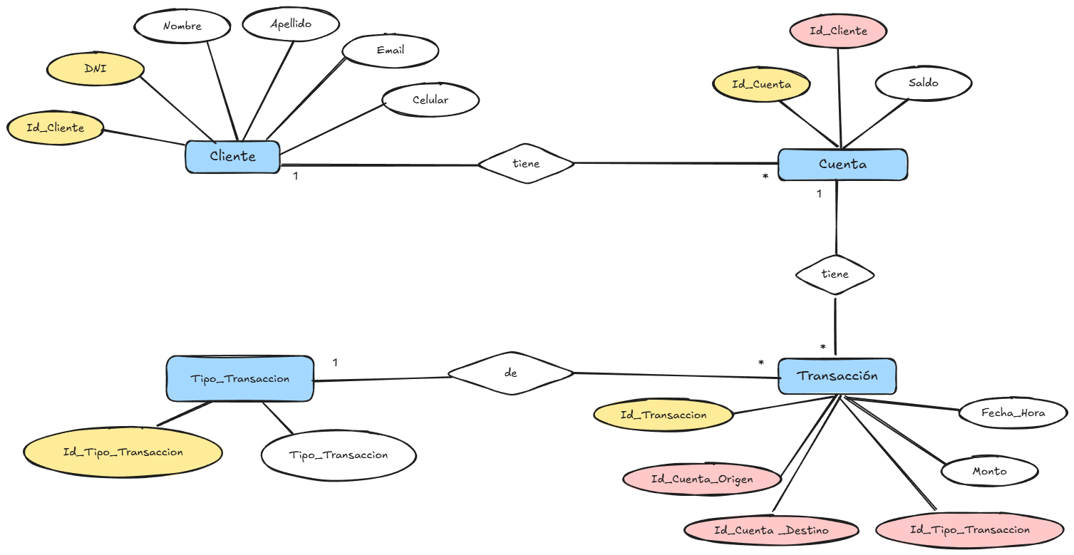

**Tablas**



**Base de datos SQL**

<https://github.com/nmartiri/Coder>

<https://drive.google.com/drive/folders/1exLMhqsqXvFmGxA7HWkQ3k-y0rNgkuAy?usp=sharing>